Консультация для родителей
«Осторожно! Клещ»
Врачи напоминают, что на сегодня единственным способом защиты от клещевого энцефалита является вакцинация. Полностью защищенным от заболевания человек считается после прохождения полного курса: двух прививок в течение года, еще одной через год и далее – по прививке через каждые 3 года.
При выходе на природу, в лес, на дачу нужно одевать защитную одежду: штаны, капюшон. Каждые 15 минут нужно производить самоосмотр на предмет обнаружения клещей на теле, взаимоосмотры – каждые 30 минут. Также стоит осматривать собак, которые гуляют на улице. Снимать клещей нужно не руками, а, например, палочками, причем, не раздавливать, а только сжигать.
Итак, что вам в первую очередь нужно знать про клещей.
В каких местах чаще всего встречаются клещи?
Клещи концентрируются около тропинок и лесных дорог.
Для выживания им необходима высокая влажность воздуха, поэтому клещи обитают там, где растительный покров удерживает влагу у земли. Оптимальные места – лесные опушки с прилегающими лугами, лиственные леса, берега озер и рек. Клещи могут быть и в хвойных лесах с завалами из хвороста, которые создают необходимый микроклимат. В сухих сосновых борах клещи встречаются редко.
Очень важно знать, что клещи концентрируются на лесных дорожках и тропах, поросших по обочинам травой. Здесь их во много раз больше, чем в окружающем лесу. Исследования показали что, клещей привлекает запах животных и людей, которые постоянно используют эти дорожки при передвижении по лесу.
Следует запомнить характерные ландшафты, где в конце апреля - начале июля численность клещей наиболее высока и где высок риск заражения клещевым энцефалитом в этот период: лиственные леса, захламленные буреломом участи леса, овраги, долины рек, луга.

Насколько высока вероятность подцепить клеща в городе?
Если в городе остаются заросли травы и кучи веток с листьями, то клещи могут обитать и там. На стриженых газонах они обычно не встречаются.

Какие средства защиты лучше всего использовать?
Лучшее средство защиты – это вакцинация. Что касается других средств защиты, то следует использовать репелленты и надевать соответствующую одежду.

Одежда:
1. Надевайте закрытую обувь (ботинки или сапоги, а не сандалии).
2. Надевайте длинные брюки с затяжками на штанинах, или заправляйте штанины в носки (чтобы клещ не мог заползти под брюки)
3. Куртка должна быть с затяжками на рукавах, а лучше специальные защитные костюмы (т.н. энцефалитки)
4. Помните, что клеща гораздо проще заметить на светлой одежде.
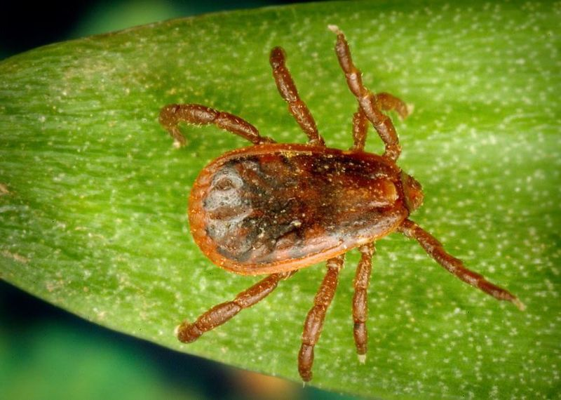
Для защиты от клещей одежду обрабатывают препаратами на основе акарицидов – веществ, убивающих клещей. Наносить их можно только на одежду, но не на кожу. После контакта с обработанной одеждой клещ погибает через несколько минут. Сейчас в аптеках можно купить различные противоклещевые репелленты с перметином (наиболее распространенный акарицид). Такие препараты защищают от клещей неделю и более.

